Projekt: MSS60

Modul: Adaption Füllungsregler

1 Adaption Füllungsregler
1.1 Adaptionsbedingungen
1.2 Zustände der FR-Adaption
1.3 Daten der FR-Adaption
1.4 Nichtflüchtiges Abspeichern

Adaption Füllungsregler

Aufgabe der Füllungsregleradaption ist es die durch Montage- und Fertigungsschwankungen der Drosselklapen (untersch. Leckluft bei versch. Fahrzeugen) bedingten stationären Unterschiede zwischen errechneten Sollführung und der mittels HFM gemessenen Istfüllung auszugleichen. Diese Abweichung soll durch die FR-Adaption festgestellt und über Korrektur des berechneten ml_soll behoben werden .

Bild : Füllungsregleradaption

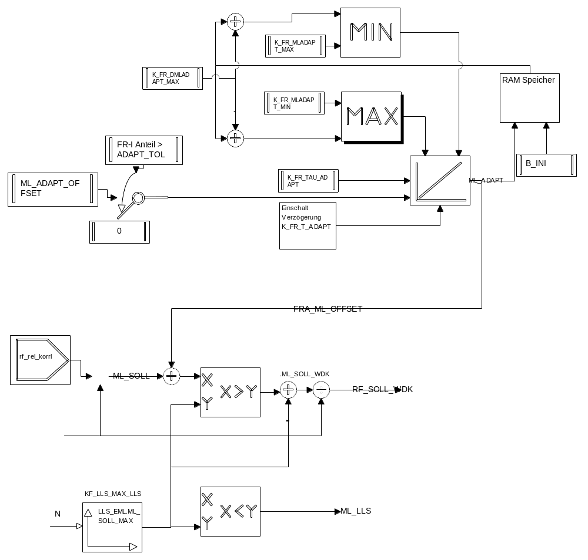

Adaptionsbedingungen

Für die Aktivierung der Adaption müssen folgende Bedingungen erfüllt sein:

B_FRA = B_LLR ; Zustand Leerlaufregelung aktiv
(siehe Zustandsautomat der LLR)
und tmot > K_FR_TMOT_ADAPT ; Motortemperatur größer Schweller
und !B_TMOT_FEHLER ; fehlerfreie tmot-Erfassung
und !B_HFM_FEHLER ; fehlerfreie ml-Erfassung
und !B_KATH_AKTIV ; Kat-Heizen nicht aktiv
und kein Fehler im EGAS-System

Während der Entwicklungs- und Testphase kann die komplette FR-Adaption das Kontrollbyte K_FRA_CONTROL abgeschaltet werden. Alle Adaptionswerte sind dann gleich Null.

Zustände der FR-Adaption

Die Steuerung der FR-Adaption läßt sich als Zustandsautomat beschreiben.

Adaption inaktiv
Bedingung: B_FRA nicht erfüllt

Kennzeichen: fra_flags = 0 (inaktiv)

Adaptionswerte: fra_mladapt (t) = fra_mladapt (t - 20 ms)

Sperrzeitüberwachung für FRA aktiv
Bedingung: B_FRA erfüllt
und fra_timer !=0
(Sperrzeit noch nicht abgelaufen
Kennzeichen: fra_flags = 1 (Sperrzeit)
Adaptionswerte: fra_mladapt (t) = fra_mladapt (t - 20 ms)

Adaption läuft
Bedingung: B_FRA
und fra_timer == 0 (Sperrzeit abgelaufen)
und | fra_mladapt - fra_mlstart | ≤ K_FRA_DMLADAPT_MAX
(Adaptionsweg nicht begrenzt)
Kennzeichen: fra_flags = 3 (adaptiert)
Adpationswerte: fra_mladapt (t) = fra_mladapt (t - 20 ms) + K_FR_MLADAPT_OFFSET) * K_FR_TAU_ADAPT
(ohne Berücksichtigung einer Begrenzung)

Adaptionswert begrenzt
Bedingung: B_FRA
und fra_timer == 0
und | fra_mladapt - fra_mlstart | > K_FR_DMLADAPT_MAX
(Adaptionsweg begrenzt)
Kennzeichen: fra_flags = 7 (begrenzt)
Adaptionswerte: fra_mladapt (t) = fra_mlstart ± K_FR_DMLADAPT_MAX

Anmerkung: Wird die Differenz zwischen berechnetem Adaptionswert und dem Startwert zu Beginn der Adaptionsphase wieder kleiner dem maximalen Adaptionsweg, wechselt man wieder in den Zustand "Adaption läuft".

Daten der FR-Adaption

Beschreibung der Variablen:

Name | Beschreibung | Typ | Auflösung
fra_timer | verbleibende Adaptionssperrzeit | uw | 0,02 sec.
fra.mladapt | Wert des Adaptionsintegrators | sw | Def_rf  * 320
fra.mlstart | Wert des Adaptionsintegrators zu Beginn einer neuen Adaptionsphase | sw | Def_rf  * 320
fra.flags | Flags für Adaption  Wert 0: Adaption inaktiv  Wert 1: Sperrzeit läuft  Wert 3: adaptiert  Wert 7: Adaptionsweg begrenzt | uc | --
fra_ml_offset | Ausganggrösse der FR-Adaption |  | Def_rf
fra_sperren

Beschreibung der Applikationsdaten:

Name | Typ | Bedeutung
K_FR_MLADAPT_OFFSET | FW | Adaptionsoffset
K_FR_ADAPT_TOL | FW | Toleranzband des Füllungsregler, unterhalb keine Adaption d.h. OFFSET = 0
K_FR_TAU_ADAPT | FW | Zeitkonstante für Adaption
K_FR_DMLADAPT_MAX | FW | max. Adaptionsweg pro Adaptionsphase
K_FR_T_ADAPT | FW | Adaptionssperrzeit
K_FR_MLADAPT_MIN | FW | untere Adaptionswertbegrenzung
K_FR_MLADAPT_MAX | FW | obere Adaptionswertbegrenzung
K_FRA_CONTROL | FW | Controlgrösse (Ein- Ausschalten der Adapt)
K_FRA_RF_ABREG | FW | rf-Schelle zur Abregelung d. Offsets
K_FRA_RF_FAKTOR | FW | Faktor zur Abregelunf d. Offsets ab b. rf

Nichtflüchtiges Abspeichern

In der Nachlaufphase des Steuergerätes wird der aktuelle Wert
fra_mladapt
der FR-Adaption nichtflüchtig im E²PROM des Steuergerätes abgespeichert

